Animood
technische analyse V2
[Jaar]
Inhoud
De onderdelen 2
De indeling 3
Deel 1: Arduino 4
Deel 2: De app 5
Deel 3: Voedsel 6
Deel 4: Water 6
De website 7

De onderdelen
We gebruiken voor de case van ons product multiplex hardhout. Dit zorgt ervoor dat we een duurzame en kwaliteitsvolle behuizing hebben voor ons product. Deze multiplex platen hebben we vooraf al vernist. Dat zorgt voor extra bescherming en laat ons product er aantrekkelijker uitzien.

In onze behuizing hebben we een soort trechter voor het voedsel. Deze maken we met dezelfde multiplex platen die we gebruiken voor de behuizing. De trechter komt uit op een pvc-buis.
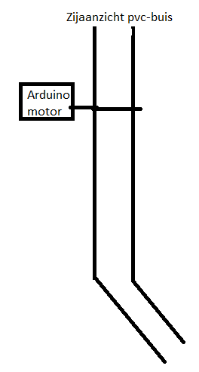
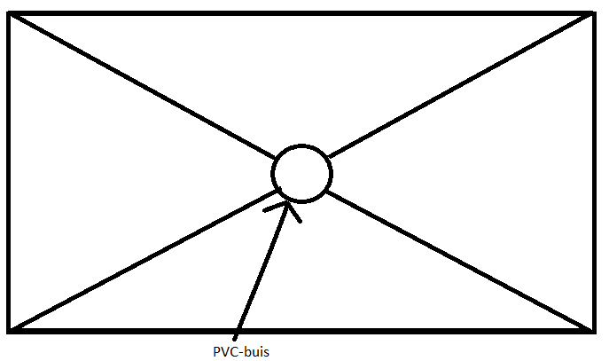
De pvc-buis zorgt ervoor dat het voedsel naar het voederbakje kan gaan. In de pvc-buis zit er een metalen plaatje dat het voedsel tegenhoudt. Er is een Arduino motor die het metalen plaatje kan laten draaien zodat er voedsel door de pvc-buis kan.

De indeling

We hebben onze voederbak ingedeeld in 4 verschillende delen.
Deel 1: Arduino
Deel 2: De app
Deel 3: Voedsel
Deel 4: Water
Wij gaan jullie uitleggen hoe deze delen effectief gaan werken.
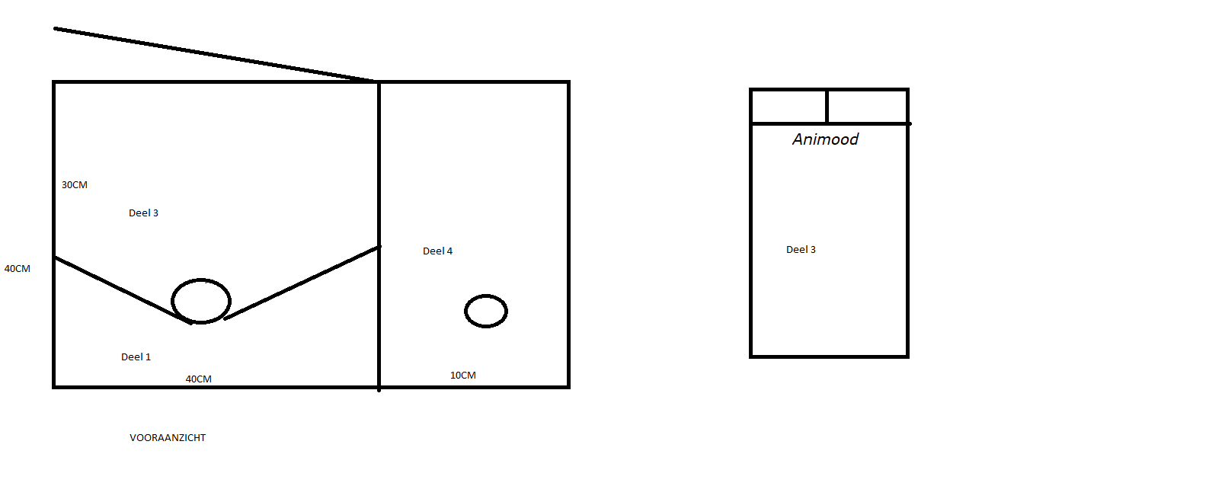

Deel 1: Arduino

Om onze automatische voederbak te laten werken, gaan we een Arduino gebruiken. Deze gaat onder het deel zitten van het voedsel. Op deze Arduino komt een code die in verbinding gaat staan met de app. Meer hierover in deel 2.
Wij gaan gebruik maken van een Arduino Yun Rev 2, samen met een DS3231 RTC. Dit wordt gebruikt om de tijd te weten.
Wij gaan deze Arduino koppelen aan een motor via een breadboard. Deze motor wordt geactiveerd als de gebruiker wil dat het huisdier eten krijgt.
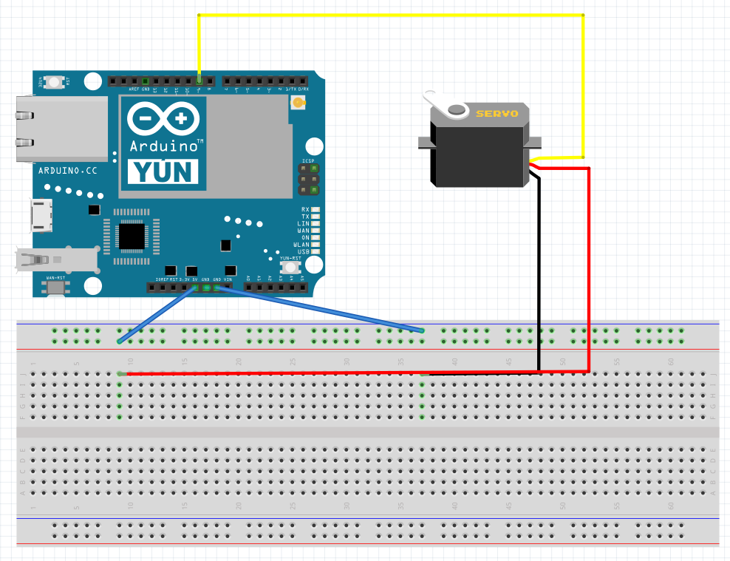

Deel 2: De app

De app die wij gaan maken om de voederbak te besturen gaat 2 functies hebben: een planning en een overzicht voor het aantal planningen.
De app is heel belangrijk voor de gebruiker om het product te besturen aangezien we geen interface hebben op onze behuizing. De app dient alleen om het metalen plaatje open of toe te draaien.
Bij de functie planning gaat de gebruiker een dag kunnen instellen en een uur wanneer het huisdier eten gaat krijgen. Dit kan ook herhaald worden zodat dit niet elke keer opnieuw ingegeven moet worden.
Bij de functie aantal gaat de gebruiker de voedselhoeveelheid kunnen instellen dat het huisdier gaat krijgen.
Met deze 2 functies samen kan de gebruiker zonder enig probleem instellen hoeveel en wanneer het huisdier eten gaat krijgen.
Dit is een schets hoe de app er zou moeten uitzien, met reeds een paar voorbeelden van een planning.

De app gaat gemaakt worden in C# met Xamarin in Visual Studio.
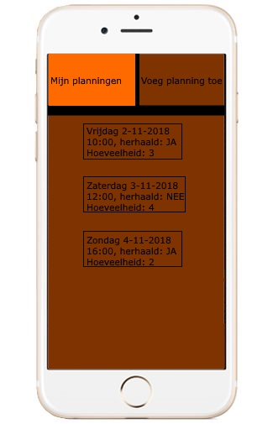
Vanaf het moment dat deze app gemaakt is, kan de gebruiker hem vinden in de Play Store. We gaan eerst de app maken voor Android en daarna voor IOS.

Deel 3: Voedsel

Het voedsel wordt verzameld in een houten bak boven de Arduino. Hier kan de gebruiker het voedsel opslaan voor gebruik. Via de app gaat er een signaal gegeven worden aan de Arduino die dan de motor in gang zet en opent dan de toevoerklep voor een paar seconden. Tijdens deze seconden heeft het eten tijd om in het voederbakje te rollen. Het huisdier kan dan genieten. Door de grote capaciteit van de voederbak moet deze niet elke dag worden aangevuld.

Deel 4: Water

Door het systeem van het principe van de communicerende vaten, blijft het drinkbakje altijd gevuld. Een groot waterreservoir zorgt ervoor dat er voldoende water aanwezig is voor meerdere dagen. Nadat het reservoir gevuld is, kan de gebruiker het sluiten en kan er een tap opengezet worden die in het voederbakje hangt. Zolang deze tap open staat, gaat het water stijgen tot aan de tap. Als de gebruiker het voederbakje wil schoonmaken, kan hij/zij de tap sluiten waardoor het waterniveau niet meer kan veranderen. Nu kan het voederbakje eruit gehaald worden.
Dit systeem is dus niet automatisch, maar het is wel een handig systeem. We hebben dit systeem gekozen omdat we de hoeveelheid water die een huisdier drinkt niet kunnen bepalen.

De website

Onze website gaat uit 5 delen bestaan.
Deel 1 gaat algemeen weergeven wat Animood is, wat we doen en hoe het product werkt. Dit is zogezegd een “About us” pagina.
Deel 2 gaat weergeven hoe het product gemaakt wordt. Hier gaan dus schetsen getoond worden waarop men de afbeeldingen gaat kunnen zien. Ook het circuit van Arduino gaat daarop getoond worden met uitleg bij elk onderdeel. Hierbij komt tegelijk ook een video waarin het product getoond wordt.
Deel 3 gaat een “contact us” pagina zijn. Dit wil zeggen dat de gebruiker hier kan vinden hoe hij/zij ons moet contacteren.
In deel 4 gaat het logboek staan met alle andere projecten bij.
Deel 5 is een pagina waar alle patch notes in komen te staan in verband met het eindproject. Elke update wordt hier in detail uitgelegd en waarom we deze update uitvoeren.

